今日动态
1月30日 星期五 晴
- 入园情况：
今日来园28位小朋友。2位小朋友请假。
在8:20前入园的小朋友：刘汐妍、刘一凡、陈清月、董沐瑶、朱梓嘉、沙明钰、陈可芯、夏忆馨、苏忆晴、华欣语、颜承毅、孙杰文、张铭皓、肖鹏源、王子木、刘佳富、王慕阳、黄赫璟、陈宇杰、恽修齐、沈洪冉、李玉轩、范歆佑、李雨汐、董子昂、黄赫璟，很棒哦！

- 区域活动
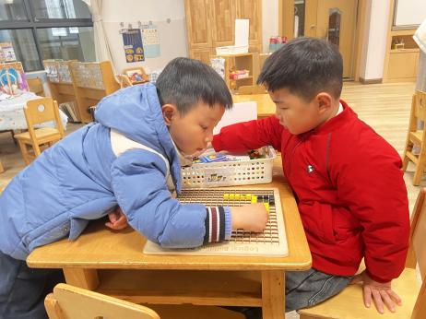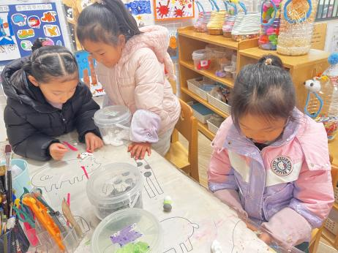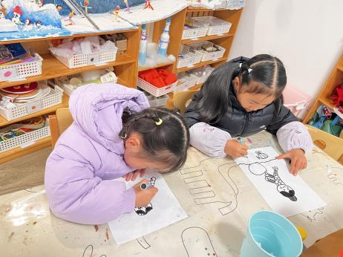
美工区
苏忆晴小朋友拿了一张白纸和一支勾线笔，在纸上绘画美人鱼。
美工区
李雨汐小朋友在用黏土制作冰糖葫芦，苏忆晴和董沐瑶两位小朋友在用黏土制作小兔子。
益智区
黄赫璟和董子昂两位小朋友在玩马赛克拼图，董子昂在找黄色木块，黄赫璟在拼小黄人。

3.集体活动
幼儿在冬天容易呼吸道感染，鼻子的故事介绍了鼻子的构造、形状，以及细菌和灰尘的攻击方法，通过该故事能发现鼻子的功用，经过鼻毛、黏膜一次次阻挡细菌灰尘，人体才能免受侵害。本活动主要和孩子对鼻子用途的探讨和生活中感冒症状的了解，可以让孩子明白保护鼻子的重要性。
我班幼儿对鼻子外部形状有一定的了解，个别的孩子还知道一些有关鼻子的知识，不过了解的不是很全面。但是大部分的幼儿并不知道鼻子的结构与作用，也不知道鼻子的重要性和感冒之间的关系。

5.生活活动
早点：鲜牛奶、坚果、鸽子蛋。
午饭：海苔碎饭、萝卜炖排骨、上汤娃娃菜、银鱼羹。
点心：红糖发糕、酸奶。
水果：车厘子、橙子。

